Министерство образования и науки Российской Федерации

Новосибирская государственная архитектурно-художественная академия

Кафедра общественных дисциплин

**Курсовая работа**

**Проектирование естественной акустики зала многоцелевого назначения**

Выполнила студентка 311 группы

Перязева Галина

Проверил преподаватель

Ланин В.А.

Новосибирск – 2009

**Вводная часть**

К многоцелевым относят залы, предназначенные как для речевых, так и для музыкальных программ: лекционные аудитории, конференц-залы, клубные залы, залы драматических и музыкально-драматических театров и т.п.

Большинство таких залов оснащено, конечно, системой озвучивания; однако практика показывает, что хорошая естественная акустика зала предопределяет и хорошую электроакустику. Более того, для качественного звучания симфонической и камерной музыки в концертных залах хорошая естественная акустика просто необходима и ее трудно «улучшить» применением электроаппаратуры.

Для чисто речевых программ основным и, пожалуй, единственным субъективным критерием оценки акустических качеств помещения ( зала) является разборчивость речи ( РР). Для уже функционирующих залов слоговую (артикуляционную) разборчивость речи можно оценить экспериментально, как долю (в %) правильно слышимых слогов на определенных слушательcких (зрительских) местах, произносимых диктором со сцены (кафедры) из специальной таблицы.

Существуют и методики оценки разборчивости речи для проектируемых залов, если известна их форма (в плане и разрезе). Они основаны на том, что установлены определенные связи между разборчивостью речи, как субъективным критерием качества зала, и объективными физическими характеристиками звукового поля в помещении: уровнем полезного звукового сигнала (по отношению к уровню шума), временем реверберации звука и структурой звуковых отражений на определенных слушательных местах.

Эта связь отражается мультипликативной формулой Кнудсена:

,



где PP – разборчивость речи (в %), KL – коэффициент, определяемый соотношением уровней «сигнал-шум», KR – коэффициент, зависящий от времени реверберации звука и от структуры ранних отражений.

Для чисто музыкальных залов подобного рода субъективных критериев оценки качества звучания значительно больше (по Беранеку, их более десяти). Лишь для некоторых из них в настоящее время установлена однозначная связь с физическими характеристиками звукового поля.

Тем не менее, опыт строительства концертных залов и многоцелевых залов, а также современные экспериментальные методы исследования структуры звуковых отражений в реальных залах и на моделях позволяют сформулировать некоторые общие принципы и рекомендации на стадии проектирования залов, по крайней мере, в части недопущения в них явных акустических дефектов: фокусирования звуковой энергии в отдельных слушательских зонах, различного рода эхо, искажения тембра звучания, нарушения локализации источника звука на сцене и других.

Проектирование естественной акустики зала многоцелевого назначения включает в себя следующие основные пункты:

1. Выбор оптимальной формы и размеров зала. Построение лучевого эскиза (в плане и разрезе).

2. Проверка некоторых потолочных и стеновых звеньев (поверхностей) зала на допустимость метода геометрических (зеркальных) отражений звука от них.

3. Проверка ряда слушательских мест на «критический интервал запаздывания»; по сути – это проверка на возможность образования эха.

4. Расчет и корректировка времени реверберации в зале.

5. Мероприятия по обеспечению ( улучшению) диффузности звукового поля в помещении.

6. Оценка разборчивости речи.

**I Лучевой эскиз зала**

На рисунке 1 показан один из возможных вариантов выбора размеров зала многоцелевого назначения (на ~ 460 мест) и очертания его ограждающих поверхностей (в вертикальном разрезе и плане). Сцена – портального типа, предусмотрена и оркестровая яма. Сценическая коробка в явном виде на схеме не изображена (только авансцена) и в последующих расчетах учитывается лишь косвенно.

**Некоторые геометрические параметры зала:**

Длина зала L ≈25м, средняя ширина Bср ≈17,8 м; высота в проема сцены H≈ 7,5м, высота в средней части зала Hср≈ 9м, L/Bср = 1,4, Bср/Hср= 1,97

Площадь пола Sпола ≈ 420 м2, площадь потолка Sпотол=450 м2;

Площадь стен Sстен ≈1045м2;

Площадь авансцены Sав.≈20 м2;

Площадь поверхностей оркестровой ямы Sяма ≈ 20 м2 ;

( авансцена нависает над оркестровой ямой на 1/3 ее ширины)

Площадь проема сцены (портала) Sпорт.≈ 78,75 м2;

Площадь пола, занятого креслами Sзрит.≈ 230 м2;

Свободная площадь пола ( площадь проходов) Sпрох.≈ 170 м2;

Общая площадь ограждений

Sогр= Sпола+ Sпотолка+ Sстен+ Sпорт.+ Sямы + +Sавансц.= 2033,75 м2;

Объем зала V= Sпола ×Hср+Vорк. ямы ≈ 3820 м3;

Удельная площадь на слушателя (общая)

S уд.= Sпол /N = 0,9 м2/чел;

Удельный объем на слушателя Vуд=V/N=8,3 м3/чел.;

Высота источника звука на авансцене ( акустический центр) hисп =1,5 м;

Высота голов (ушей) слушателей над уровнем пола h cлуш. =1,2 м;

Максимальная вместимость зала N =460 зрителей.

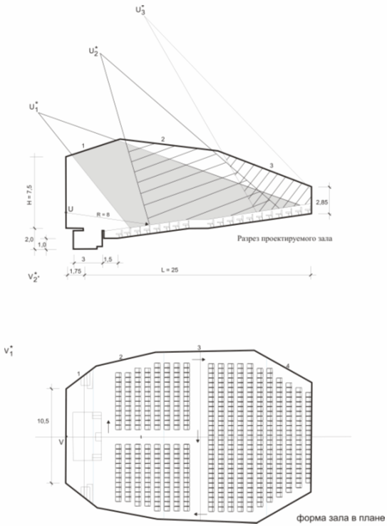

Рисунок 1

*Пояснения к рис.1:*

V и U – положения источника звука (исполнителя) на авансцене (в плане и на разрезе, соответственно);

V1*, V2*, – положения «мнимых источников» звука от стеновых элементов 1 и 2, соответственно – зеркальные отражения действительного источника Vот этих элементах (V3*, и V4*, не показаны).

U1*, U2*, U3*– положения «мнимых источников» от потолочных элементов 1, 2 и 3, соответственно- зеркальные отражения действительного источникаUот этих элементов.

**II Проверка потолочных и стеновых звеньев на допустимость геометрических (зеркальных) отражений**

Лучевой метод анализа формы зала предполагает, что отражение звуковых волн от его ограждающих поверхностей происходит по закону «зеркала» (как в геометрической оптике для света). Такое допущение заведомо справедливо, если размеры отражательных звеньев потолка и стен намного превосходят длину звуковой волны (lmin >>). Если же, то такое допущение слишком грубо и, по существу, не допустимо.



Для промежуточных случаев (между этими двумя крайними), когда размеры отражателя звука соизмеримы с длиною звуковой волны, имеется более определенный критерий, учитывающий не только размеры отражателя, но и взаимное расположение источника и приемника звука (слушателя) по отношению к такому отражательному элементу.

Применим этот критерий допустимости зеркальных отражений для 1-го элемента потолка (рисунок №2), ориентируясь на среднюю длину звуковой волны м.



На этом рисунке :

2a – минимальный размер плоского отражателя;

2b – его наибольший размер (ширина 1-го потолочного элемента в плане, против его середины С1);

R0 – расстояние от исполнителя на авансцене до центра отражателя;

R – расстояние от центра отражателя до слушателя М;

γ – угол падения (отражения) звуковой волны с нормалью к плоскости отражателя.



В конкретном примере:

a = 3м, b = 6,7 м, , R0 = 7,6м, R = 15м, λ =1м.



Предварительно вычисляем два вспомогательных параметра:

,

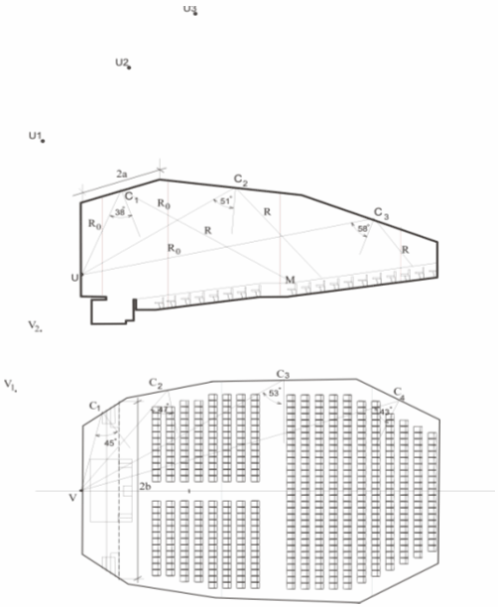

Рисунок 2

Тогда ошибка в уровне силы звука, отраженного от потолочного элемента 1 и приходящего к слушателю М (в приближении волновыми свойствами звука) составит:

дБ.



∆L< 5 дБ **,** то метод геометрической акустики здесь оправдан.

**III Проверка слушательских мест на критический интервал запаздывания ( на эхо)**

Для залов многоцелевого назначения критическое время (интервал) запаздывания первых отражений по отношению к прямому звуку принимается равным мс ( для чисто музыкальных залов оно выше (50/80 мс).



При скорости звука в воздухе С=340 м/с это соответствует различию в длинах пробега прямого и отраженного звуков, приходящих к слушателю, порядка м.



Таким образом, проверка слушательных мест на возможность образования простого эха (на стадии проектирования зала) сводится к измерению (по плану и разрезу зала) различия в «длинах пробега» прямого звука от источника на авансцене и первых отражений от стен и потолка, приходящих к слушателю:

**.**

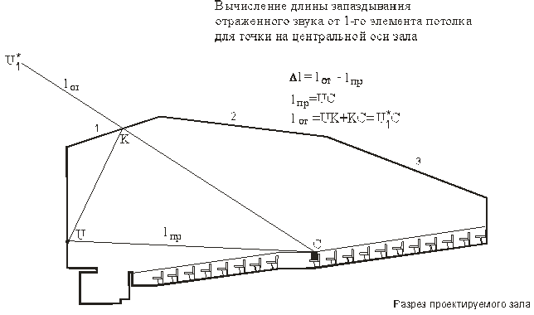

рисунок №3

м;



м;



м (м)

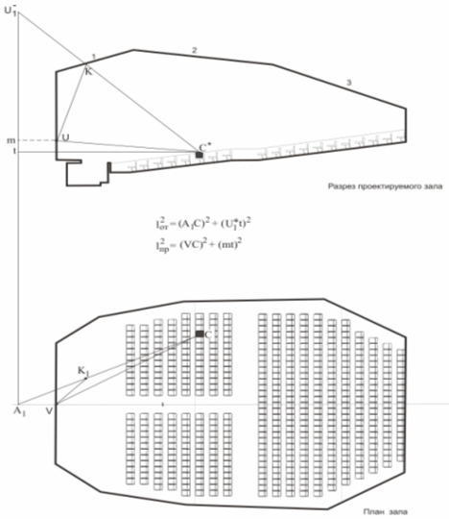

Сделаем проверку на критический интервал запаздывания потолочных отражений для слушателей не на осевой линии зала. В этом случае нужно делать вспомогательные построения на разрезе и плане зала.

На рисунке №4 показана схема расчета «длины запаздывания» звуковой волны, отраженной от 1-го потолочного элемента для слушателя С не на осевой линии зала.

Здесь, С – положение слушателя на плане зала, С* – его положение на разрезе зала; К и К1 – положение участка потолка (в разрезе и плане, соответственно), от которого поступает отражение к слушателю

м,



м,



м (м).



**IV Расчет и корректировка времени реверберации**

За стандартное время реверберации принимается время, в течение которого плотность звуковой энергии в помещении уменьшается в 106 раз (уровень силы звука и звукового давления ослабевают на дБ).



Для многоцелевых залов оценку оптимального времени реверберации на частоте 500 Гц (средне-частотный диапазон речи и музыки) можно провести по формуле:

(с),



Для рассматриваемого зала объемом V= 3820 м3.

с, с.



Реальное время реверберации зала существенно зависит от его общего звукопоглощения. Поэтому для расчета времени реверберации на ряде опорных частот (125, 500 и 2000 Гц) необходимо предварительно вычислить общее звукопоглощение А в зале на этих частотах.

Для удобства, да это правильно и по существу, общее звукопоглощение в зале представляют суммой трех членов:

А = Апост. + Аперем. + Адобав.

К постоянному звукопоглощению относят поглощение звука всеми ограждающими поверхностями и его вычисляют по формуле:

,



где, – площади элементов ограждающих поверхностей (м2);



– коэффициенты звукопоглощения материала поверхности.



К переменному звукопоглощению относят поглощение звука слушателями на креслах и пустыми креслами (из расчета 70% заполнения зала)

,



где а1 и а2 – эквивалентное звукопоглощение на одного слушателя и на одно кресло, соответственно.

Добавочное звукопоглощение связано с поглощением звука небольшими отверстиями, щелями, нишами, гибкими элементами отделки, люстрами, аппаратурой и т.п. , которые всегда имеются в зале, что трудно учесть в первых 2-х слагаемых. Его вычисляют по формуле:

,



где – эмпирические коэффициенты добавочного звукопоглощения (на 3-х частотах), а ( Sогр- Sзрит) – общая площадь ограждений за вычетом площади пола, занятой слушателями.



Для вычисления постоянного звукопоглощения нужно определиться с конкретными материалами ограждающих поверхностей. Первоначально рекомендуют выбирать обычные строительные материалы (а не специальные звукопоглощающие материалы и конструкции). Их список приведен в приложении.

В качестве материалов ограждающих поверхностей выберем следующие:

Потолок (S1) – бетон с железением поверхности;

Стены (S2) – штукатурка по металлической сетке;

Проходы зрителей (свободный пол) (S3) – линолеум на твердой основе;

Проем сцены, оборудованной декорациями (S4);

Авансцена (S5) – паркет;

Оркестровая яма (S6) – деревянная обшивка, сосна толщиной 19 мм;

Портьеры плюшевые на дверях (S7 = 12м2).

Результаты расчета постоянного звукопоглощения (на 3-х частотах) представим в виде соответствующей таблицы.

|  |  |  |  |  |  |  |
| --- | --- | --- | --- | --- | --- | --- |
| Ограждающие поверхности S(м2) | Постоянное звукопоглощение | | | | | |
| 125 Гц | | 500 Гц | | 2000 Гц | |
|  | (м2) |  | (м2) |  | (м2) |
| 1. Потолок, S1=450 | 0,01 | 4,5 | 0,01 | 4,5 | 0,02 | 9,0 |
| 2. Стены, S2=1045 | 0,04 | 41,8 | 0,06 | 62,7 | 0,04 | 41,8 |
| 3. Проходы, S3=170 | 0,02 | 3,4 | 0,03 | 5,2 | 0,04 | 6,8 |
| 4. Проем сцены S4=78,75 | 0,2 | 15,75 | 0,3 | 23,625 | 0,3 | 23,625 |
| 5. Авансцена S5=20 | 0,04 | 0,8 | 0,07 | 1,4 | 0,06 | 1,2 |
| 6. Орк. яма S6=20 | 0,1 | 2,0 | 0,1 | 2,0 | 0,08 | 1,6 |
| 7. Портьеры S7=12 | 0,15 | 1,8 | 0,55 | 6,6 | 0,7 | 8,4 |
|  |  | |  | |  | |

**Переменное звукопоглощение** – кресла и слушатели на креслах

(70% заполнения зала)

|  |  |  |  |  |  |  |
| --- | --- | --- | --- | --- | --- | --- |
|  | 125 Гц | | 500 Гц | | 2000 Гц | |
| а1 | А=а1N | а1 | А=а1N | а1 | А=а1N |
| 1. Слушатель на мягком кресле N1=322 | 0,25 | 80,5 | 0,4 | 128,8 | 0,45 | 145 |
| 2. Кресла N2=138 | 0,08 | 11,0 | 0,12 | 16,56 | 0,1 | 13,8 |
|  |  | |  | |  | |

**Добавочное звукопоглощение:**

**,**



**;;**



**.**



**Полное звукопоглощение зала:**

;



;



;



Средний коэффициент звукопоглощения и функция от него



:



,



,



.



Расчетные времена реверберации звука на 3-х опорных частотах вычисляем по формулам Сэбина-Эйринга:

125 Гц, ,



500 Гц, ,



2000 Гц, ,



Вычисляем относительные различия между Tопт и Трасч (в %):

125 Гц, ,



500 Гц, ,



2000 Гц, .



Видно, что на всех 3-х опорных частотах расчетные времена реверберации выше оптимальных (>10%), значит общее звукопоглощение в зале мало и его необходимо увеличить.

Один из возможных способов увеличения звукопоглощения состоит в том, что часть площади боковых стен ( их верхнюю область) облицовывают специальными звукопоглощающими материалами, и, таким образом, увеличивают Апост.

В качестве материала облицовки выбираем плиты «Силакпор» с воздушной прослойкой 200 мм.

Коэффициенты звукопоглощения таких плит на выбранных опорных частотах следующие (табл. III.1а– Арх. Физика).

f =: 125 Гц 500 Гц 2000Гц

=: 0,5 0,6 0,55



Берем под облицовку часть площади стен Sобл= S22= 150 м2. Оставшаяся часть стен площадью S21=1033-150=883, м2 – штукатурка по металлической сетке.

|  |  |  |  |  |  |  |
| --- | --- | --- | --- | --- | --- | --- |
| Ограждающие поверхности S(м2) | Постоянное звукопоглощение | | | | | |
| 125 Гц | | 500 Гц | | 2000 Гц | |
|  | (м2) |  | (м2) |  | (м2) |
| 1. Потолок, S1 | … | … | … | … | … | … |
| Стены, S21=883 | 0,04 | 35,3 | 0,06 | 53 | 0,04 | 35,3 |
| Стены, S22(облицовки)=150 | 0,5 | 75 | 0,6 | 90 | 0,55 | 82 |
| …. | … | … | … | … | … | … |
| 7. Портьеры S7 | … | … | … | … | … | … |

125 Гц 500 Гц 2000 Гц



и станет равным:

.



Пересчитываем времена реверберации

,



,



.



, ,



.



Вычисляем относительные различия между Tопт и Трасч (в %):

125 Гц, ,



500 Гц, ,



2000 Гц, .



**V Обеспечение диффузности звукового поля**

Диффузное звуковое поле характеризуется тем, что во всех точках поля усредненные по времени уровень звукового давления и поток приходящей по любому направлению звуковой энергии постоянны. Другими словами, звуковое поле в помещении однородно и изотропно.

Идеально диффузным ( на 100%) звуковое поле не бывает ни в каком зале; можно говорить лишь о степени его диффузности ().



При наличии одного источника звука в помещении большая степень диффузности преобладает в «дальней зоне» отраженных звуков на расстояниях от источника звука

.



Высокая степень диффузности звукового поля особенно важна для музыкальных залов; она обеспечивает экспоненциальность реверберационного процесса и постоянство времени реверберации в любой точке зала.

Конечно, и простейшая прямоугольная форма зала (в плане и разрезе) дает определенную диффузность звукового поля за счет большого числа последовательных отражений от его ограждающих поверхностей. Но для высокой диффузности звукового поля желательна не только более сложная форма стен и потолка, но и наличие в зале рассеивающих звук элементов. Ими могут быть как объемные элементы (колонны, барельефы, глубокие ниши, элементы декора), так и специальные рассеивающие структуры и членения ограждающих поверхностей (потолочные балки, пилястры, кессоны).

Отметим, что мелкие членения хорошо рассеивают высокочастотный звук, низкочастотные же звуки (с большой длиной волны ) хорошо рассеиваются барельефами лож, балконов выпуклой цилиндрической формы.



На рисунке приведен график Гануса, указывающий форму, размеры и шаг периодических членений стен (пилястр), дающих эффективное рассеивание звука в соответствующих областях частот.

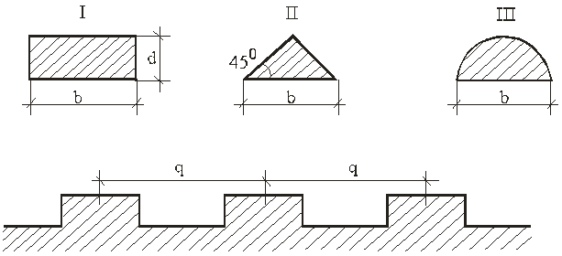

Рис. Форма пилястр

b – ширина, d – глубина, q – шаг пилястр.

Если в зале для уменьшения времени реверберации используется облицовка поверхностей звукопоглощающими материалами (ЗПМ), то их желательно наносить на поверхность не сплошным слоем, а «раздельно - кусочно». Такая облицовка не только увеличивает звукопоглощение, но обладает эффектом рассеяния звуковой энергии (деформация фронта волны из-за различных фазовых условий отражения на краях ЗПМ).